09/23-05

Berstlining in Wedemark

Dommel saniert Kanalleitungen
in anspruchsvoller Umgebung

In Wedemark bei Hannover hat die Sanierungstechnik Dommel GmbH im Frühjahr 2023 eine vorhandene Schmutzwasser-Druckrohrleitung in einem Teilabschnitt instandgesetzt. Der rund 770 Meter lange Kanalabschnitt wurde überwiegend im Berstlining-Verfahren saniert. Zum Einsatz kamen besonders widerstandsfähige Polyethylen-Abwasserdruckrohre. Der sehr hohe Grundwasserstand sowie die örtlichen Gegebenheiten stellten besondere Herausforderungen dar, mit denen sich die Kanalexperten konfrontiert sahen.

Das war jetzt der dritte Streich, und der vierte folgt sogleich. In Wedemarks Ortsteil Elze befindet sich das Hauptpumpwerk der dortigen Abwasserentsorgungsanlagen. Die PVC-Druckrohrleitung, die von diesem wegführt, wurde bereits mehrfach repariert. 2016 hat die Wedemark Abwasser GmbH begonnen, die Abwasserleitungen in Teilbereichen in offener Bauweise durch PE-HD-Rohre zu ersetzen. 2021 wurden zwei Bauabschnitte sowohl mittels geschlossener als auch offener Bauweise instandgesetzt. Diese umfassten eine Gesamtlänge von etwa 520 Metern. Für die Umsetzung des dritten Bauabschnitts Anfang 2023 wurde die Sanierungstechnik Dommel GmbH aus Hamm beauftragt. Im Rahmen dessen wurde eine Leitungslänge von etwa 770 Metern mittels Berstlining-Verfahren sowie in offener Bauweise saniert. Der dritte Abschnitt setzt am Ende des zweiten Abschnitts an.

Hoher Grundwasserstand
Als vorbereitende Maßnahme wurde eine Baugrunderkundung durchgeführt. Dabei wurde ein sehr hoher Grundwasserstand festgestellt. Eine mögliche Ursache dafür ist das parallel zur renovierenden Abwasserleitung verlaufende Gewässer „Große Beeke“. Erfolgen Sanierungsarbeiten tiefer als der Grundwasserspiegel, kann das umliegende Erdreich durch den Wasserdruck instabil werden. Um dies zu verhindern und die Baugrube stabil zu halten, war eine Absenkung des Grundwasserstandes notwendig. Durch diese wird die Baugrube zudem trocken gehalten. Ein Faktor, der die Arbeitssicherheit und die Effizienz der Arbeiten wesentlich verbesserte. Gemäß des Bodengutachtens war eine Grundwasserhaltung mit Vakuumfilterlanzen vorzusehen, um das Berstlining-Verfahren zu realisieren. Der Bauabschnitt, der durch offene Sanierung instandgesetzt wurde, wurde über eine offene Wasserhaltung mittels Drainagesträngen trockengelegt. Die Ableitung des entnommenen Grundwassers konnte jedoch nicht in den direkt angrenzenden Vorfluter „Große Beeke“ erfolgen: Eine hohe Eisen-Konzentration im Grundwasser machte die Behandlung des geförderten Wassers vor der Einleitung erforderlich. Hierzu wurde eine Enteisenungsanlage installiert, die das Wasser so aufbereitete, dass die zulässigen Grenzwerte für die Einleitung ins Gewässer wieder erreicht wurden. Dafür waren gesonderte Einleitgenehmigungen von der unteren Wasserbehörde erforderlich. Zusätzlich mussten die Pumpen für die Ableitung teilweise eingehaust werden, damit sie aufgrund der kalten Temperaturen nicht einfrieren und die akustische Belastung innerhalb der Bebauung geringgehalten wurde. Während der Sanierungsarbeiten wurde auch das ankommende Schmutzwasser umgepumpt.

Anspruchsvolle Umgebung
Ferner ergaben sich weitere Herausforderungen aufgrund der vorhandenen Umgebung. Wegen des feuchten Bodens wurden teilweise Baustraßen aus Fahrbahnplatten verlegt. Etwa jeweils die Hälfte der Leitungen befindet sich im bebauten Gebiet und im Bereich eines Feldweges neben landwirtschaftlichen Flächen sowie dem Gewässer „Große Beeke“. Angesichts des vorherrschenden Platzmangels entschied man sich dafür, den Bauabschnitt drei überwiegend im Berstlining-Verfahren zu sanieren. Dafür wurde der gesamte Trassenabschnitt in elf Strecken aufgeteilt. Neun der Strecken wurden geschlossen saniert. Die Trassenabschnitte drei und sieben waren aufgrund der vorhandenen Radien innerhalb der Leitung sowie Abwinklungen im Leitungsverlauf in offener Bauweise zu sanieren. Alle der vorhandenen Abwasserleitungen aus Polyvinylchlorid (PVC) wurden mit Neurohren der Simona AG ausgetauscht. Hierbei fiel die Wahl auf die besonders widerstandsfähigen PE RC Abwasserdruckleitungen aus rissfestem Polyethylen. Die Altrohre wiesen Durchmesser Nennweiten von 200 Millimetern auf, die Neurohre einen Außendurchmesser von 225 Millimetern.

Berstlining-Verfahren
720 Meter der zu sanierenden Abwasserleitungen wurden im Berstlining-Verfahren saniert. Vorteil: Hierbei können defekte Rohre grabenlos in gleicher Trasse erneuert werden. Daher muss weder der Boden ausgehoben noch der gesamte Kanal ausgegraben werden. Darüber hinaus entfallen vorbereitende Maßnahmen an der Altleitung, wie beispielsweise die Beseitigung von Ablagerungen oder Wurzeln. „Somit ermöglicht das Berstlining-Verfahren Kosteneinsparungen, geringe Störungen der Umgebung und schnellere Bauzeiten im Vergleich zur offenen Bauweise“, erklärt Dommel-Geschäftsführer Benedikt Stentrup. Vorbereitend für das Verfahren wurden in Wedemark Maschinen- und Rohreinzugs-Gruben geschaffen. Anschließend wurde die vorhandene Rohrleitung mit einem Berstkörper geborsten und radial in das umgebende Erdreich verdrängt. Gleichzeitig wurden die neuen PE RC Abwasserleitungen eingebracht. Das Ergebnis ist eine statisch selbsttragende und neuwertige Rohrleitung, die über die gleiche Nennweite wie das Altrohr verfügt. Die restlichen rund 60 Meter des Abwassernetzes wurden in offener Bauweise erneuert. Anschließend an die Tiefbauarbeiten wurde die Oberfläche wiederhergestellt.

Maßnahmen zur Qualitätssicherung
Um einen hohen Qualitätsstandard sowie eine lange Lebensdauer der Neuleitungen zu gewährleisten, führte die Sanierungstechnik Dommel baubegleitend diverse Maßnahmen zur Qualitätssicherung durch. Ein wesentlicher Aspekt war dabei die Ausführung sämtlicher Rohr-Schweißarbeiten gemäß den aktuellen DVS-Richtlinien zum Kunststoffschweißen. Diese stellt sicher, dass die Verbindungsstellen der Rohre höchsten Anforderungen an Stabilität und Dichtheit entsprechen. Zusätzlich erfolgte eine Dichtheitsprüfung sämtlicher neu eingezogener Leitungen, um potentielle Leckagen von vornherein zu vermeiden. Ferner wurden Kamerabefahrungen und Molchungen des finalen Abwassernetzes durchgeführt sowie vor dem Asphaltieren der Fahrbahnoberfläche statische Plattendruckversuche des Planums absolviert. Die erfolgreiche Durchführung dieser Maßnahmen unterstreicht das hohe Engagement und Qualitätsbewusstsein der Kanalprofis aus Hamm.
Dies war bereits der dritte Bauabschnitt im Verlauf dieser Druckrohrleitung. Auch der vierte Bauabschnitt wurde kürzlich öffentlich ausgeschrieben. Er umfasst erneut 700 Meter Berstlining. Die Sanierungstechnik Dommel erhielt auch diesen Auftrag.
ca. 6.500 Zeichen

Über die Sanierungstechnik Dommel GmbH:
Die Sanierungstechnik Dommel GmbH mit Sitz im nordrhein-westfälischen Hamm ist Spezialist für sämtliche Dienstleistungen rund um die Instandhaltung von Kanälen und Schächten. Als kompetenter Partner von Kommunen, Verantwortlichen der Industrie und Ingenieuren bietet sie neben Zustandserfassungen auch diverse grabenlose Sanierungsverfahren sowie alle erforderlichen Tiefbauarbeiten aus einer Hand an. Bei den Maßnahmen stehen eine partnerschaftliche Arbeitsweise und eine hohe Ausführungsqualität immer im Mittelpunkt. Die Abwicklung von Kanalsanierungsprojekten mit außergewöhnlichen Anforderungen ist darüber hinaus eine Stärke des Unternehmens. Die Sanierungstechnik Dommel GmbH beschäftigt mehr als 90 Mitarbeiter und ist seit 1989 auf dem deutschen Markt aktiv.

Bautafel

Bauaufgabe: Sanierung des dritten Bauabschnitts der Abwasser-Druckrohrleitung in Elze
Auftraggeber: Wedemark Abwasser GmbH, Wedemark
Planung und Bauüberwachung: IDN Ingenieur-Dienst-Nord Dr. Lange – Dr. Anselm GmbH, Oyten
Ausführung: Sanierungstechnik Dommel GmbH, Hamm
Bauzeit: November 2022 bis April 2023

Bildunterschriften
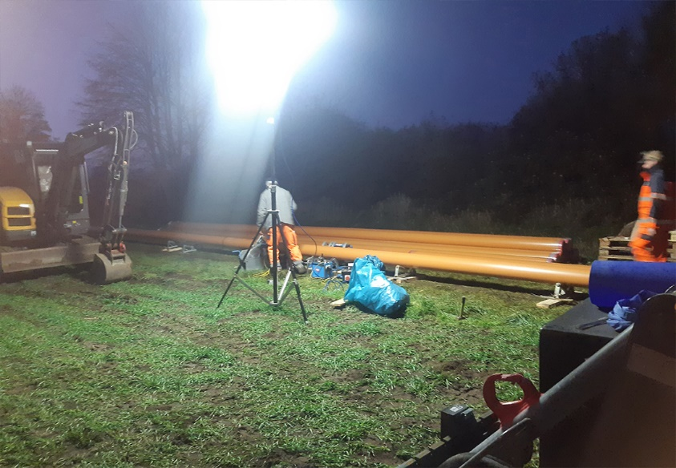
[23-05 Wedemark]
In Wedemarks Ortsteil Elze sanierte die Sanierungstechnik Dommel im Frühjahr eine Druckleitung, die vom dortigen Hauptpumpwerk Richtung Süden verläuft.
Foto: Sanierungstechnik Dommel GmbH

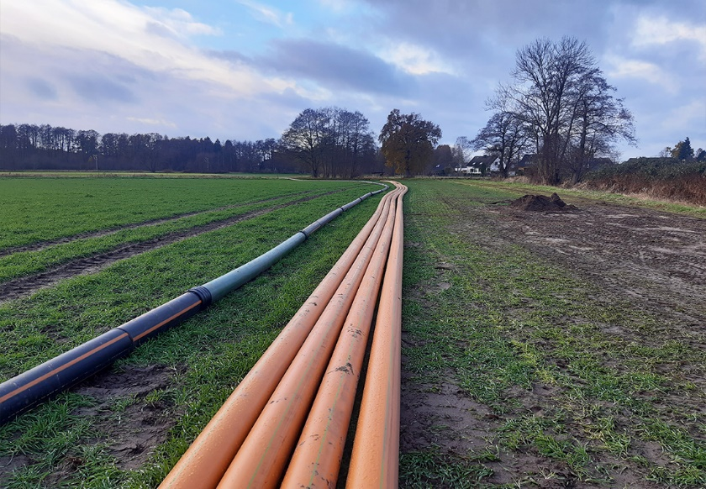
[23-05 Wasserableitung]
Während der Tiefbauarbeiten wurde das Abwasser durch eine Bypassleitung aus PE (links im Bild) übergeleitet. Rechts sind die für den Einzug vorbereiteten Rohrstränge zu sehen.
Foto: Sanierungstechnik Dommel GmbH

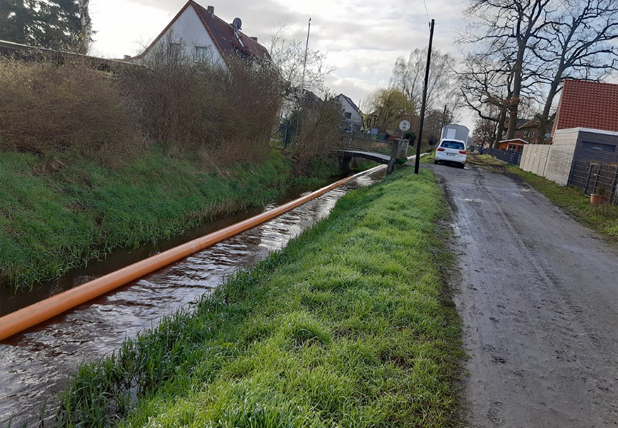
[23-05 Große Beeke]
Etwa jeweils die Hälfte der Leitungen befand sich im bebauten Gebiet und eines Feldweges neben dem Gewässer „Große Beeke“.
Foto: Sanierungstechnik Dommel GmbH

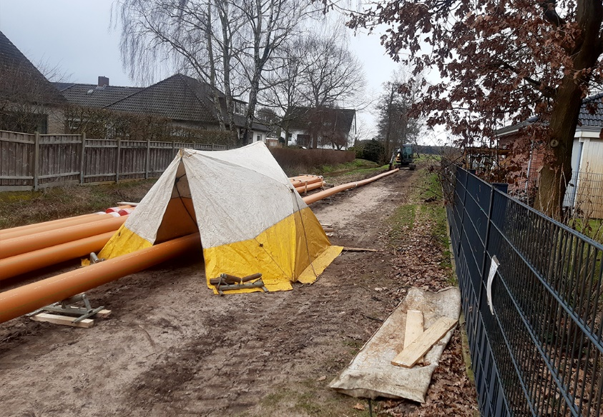
[23-05 Schweißarbeiten]
Um die Neurohre witterungsgeschützt zu verschweißen wurde der Arbeitsplatz mit einem Zelt eingehaust.
Foto: Sanierungstechnik Dommel GmbH

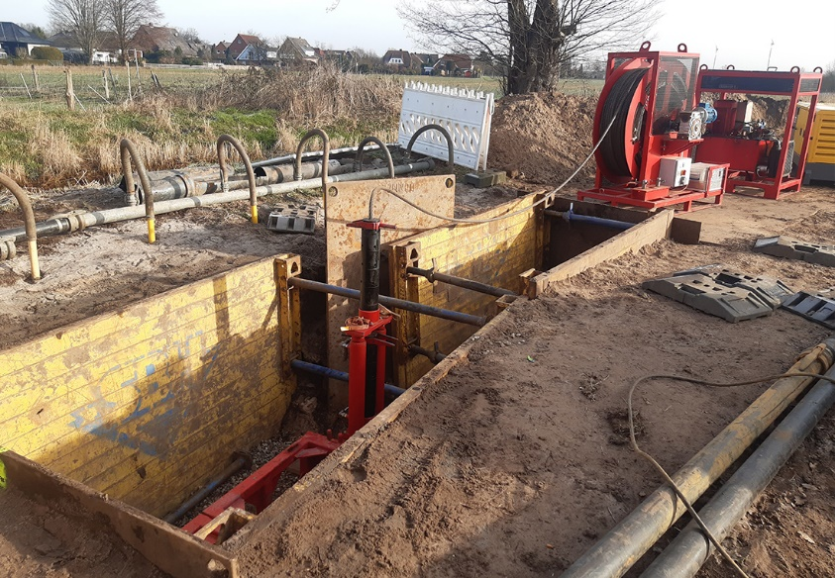
[23-05 Berstlining]
Aufgrund der dortigen Gegebenheiten – wenig Platz, viele Anwohner – wurden rund 720 Meter des Abwassernetzes durch das Berstlining-Verfahren saniert.
Foto: Sanierungstechnik Dommel GmbH

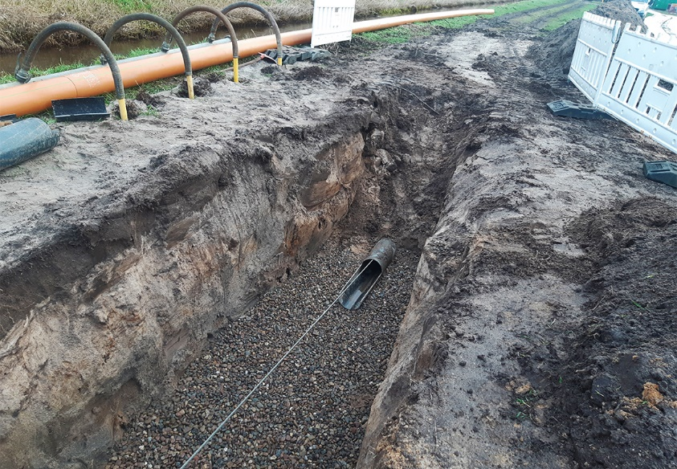
[23-05 Baugrube]
Vorbereitend für das Berstlining-Verfahren wurden Maschinen- und Rohreinzugs-Gruben realisiert.
Foto: Sanierungstechnik Dommel GmbH

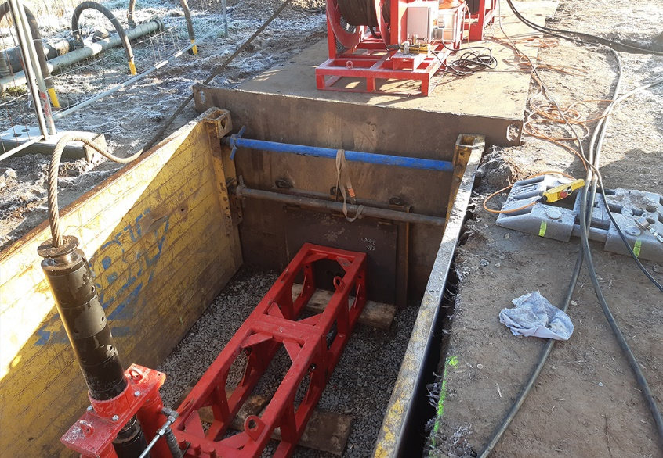

[23-01 Seilberster]
Am Ende des zu sanierenden Bauabschnitts befindet sich die Berstmaschine. Diese erzeugt die Zugkräfte, mit Hilfe derer das alte Rohr zerstört und gleichzeitig das neue Rohr in den Boden gezogen wird. Das Seil der Winde ist am vorderen Ende des neuen Rohres befestigt.
Foto: Sanierungstechnik Dommel

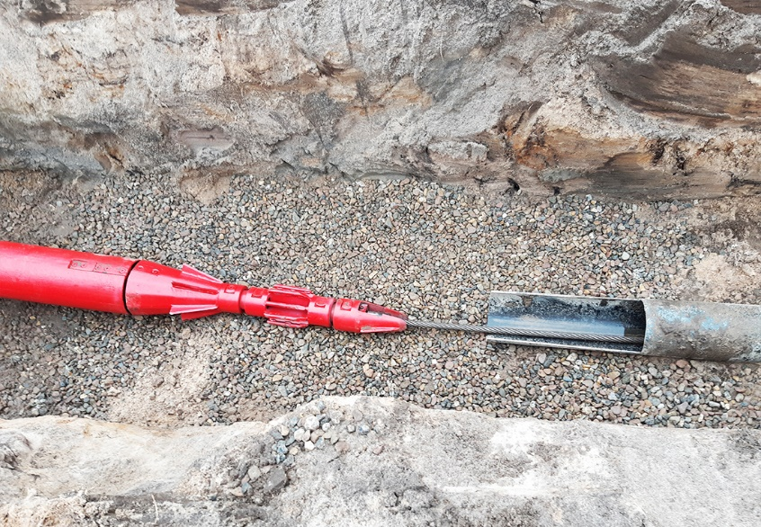

[23-05 Berstkörper]
Die vorhandene Rohrleitung wird mit Hilfe eines Berstkörpers geborsten und radial in das umgebende Erdreich verdrängt.
Foto: Sanierungstechnik Dommel GmbH

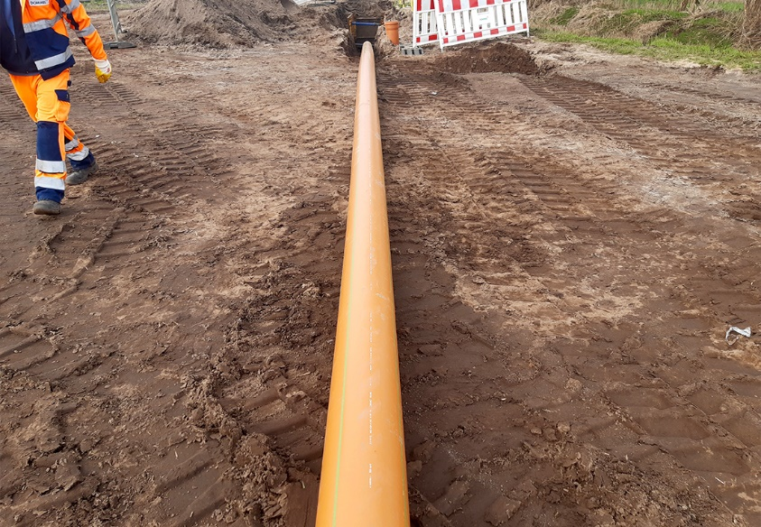
[23-05 PE RC Druckrohre]
Die vorhandenen PVC-Rohre wurden durch besonders widerstandsfähige PE RC Abwasserdruckleitungen der Simona AG ersetzt.
Foto: Sanierungstechnik Dommel GmbH

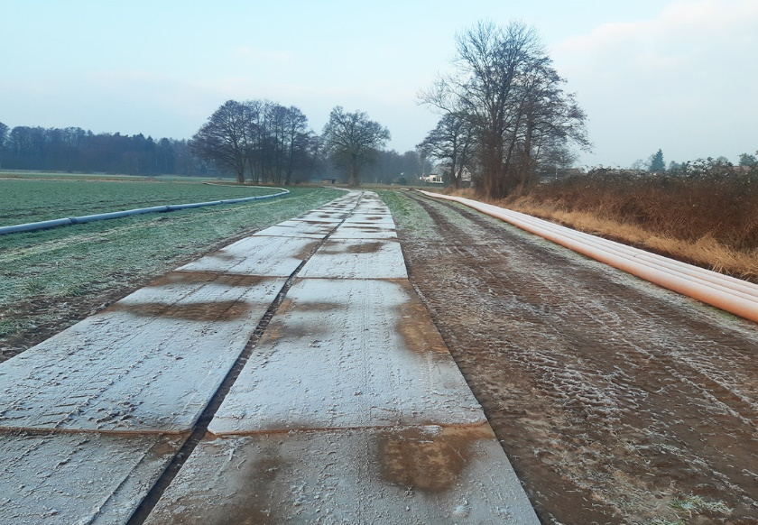
[23-05 Baustraßen]
Aufgrund des feuchten Bodens wurden teilweise Baustraßen aus Fahrbahnplatten verlegt.
Foto: Sanierungstechnik Dommel GmbH

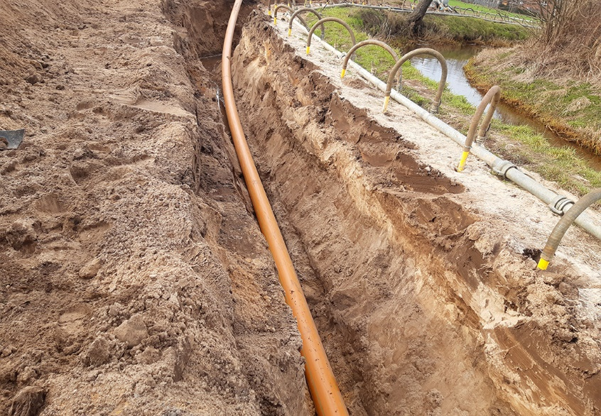

[23-05 Offene Bauweise]
Die restlichen rund 50 Meter des Abwassernetzes wurden in offener Bauweise erneuert.
Foto: Sanierungstechnik Dommel

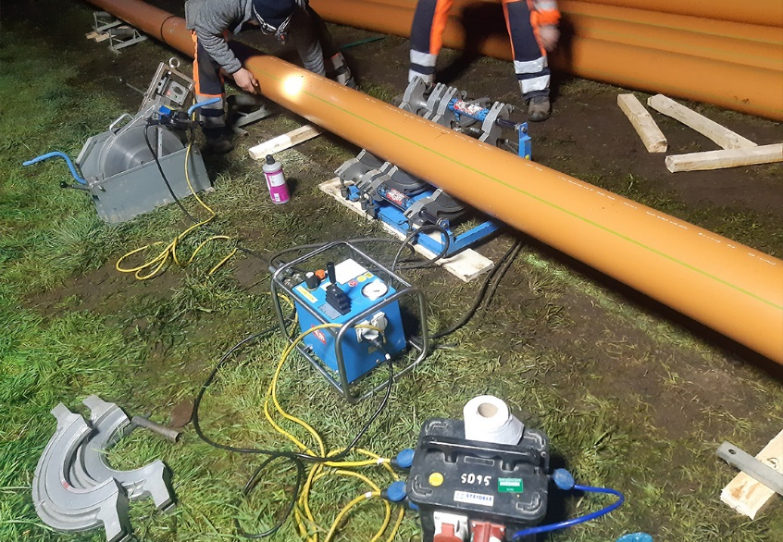

[23-05 Qualitätssicherung]
Die Verschweißung der Neurohre erfolgte nach den aktuellen DVS-Richtlinien für Kunststoffschweißen, um eine lange Lebensdauer der neuen Rohrleitungen zu garantieren.
Foto: Sanierungstechnik Dommel GmbH

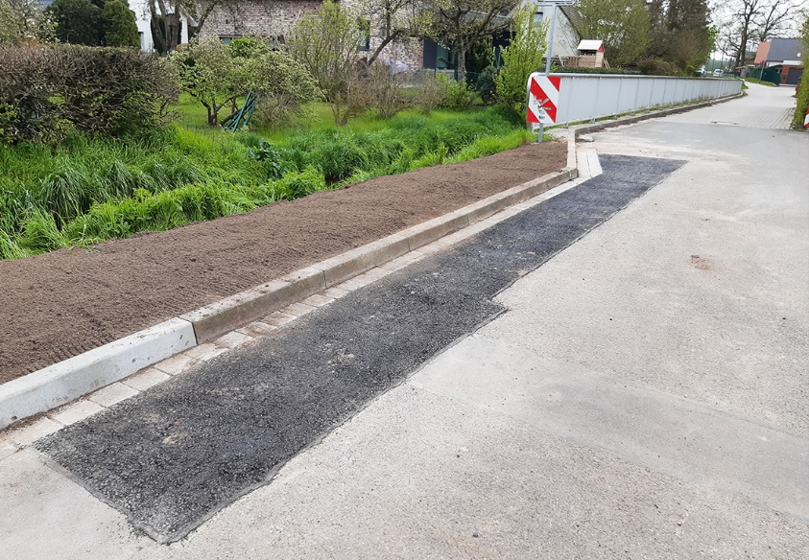
[23-05 Oberflächen-Wiederherstellung]
Anschließend an die Tiefbauarbeiten wurde die Oberfläche wieder hergestellt.
Foto: Sanierungstechnik Dommel GmbH

Rückfragen beantwortet gern:

Sanierungstechnik Dommel GmbH
Benedikt Stentrup
Tel: +49 (0) 2381 98 764 21
eMail: benedikt.stentrup@sanierungstechnik-dommel.de
www.sanierungstechnik-dommel.de

Kommunikation2B
Mareike Wand-Quassowski
Tel. +49 (0) 231 330 49 323
eMail: m.quassowski@kommunikation2b.de
www.kommunikation2

